ПРОЭКТНАЯ РАБОТА

Тема: Методика формирования представлений о времени у детей дошкольного возраста.

«Что такое время? Покажите его!», - но его нельзя потрогать, посмотреть. Как же ребенку показать время? Большей точностью отличаются представления детей о таких промежутках времени, навык различия, которых формируется на основе личного опыта.

**Начинаем работу**с анализа временного распорядка дня ребенка. Анализируем, что ребенок делает ПОСЛЕ того как проснулся. Далее схематичным образом прописывается распорядок дня, дается четкое направление хода времени:

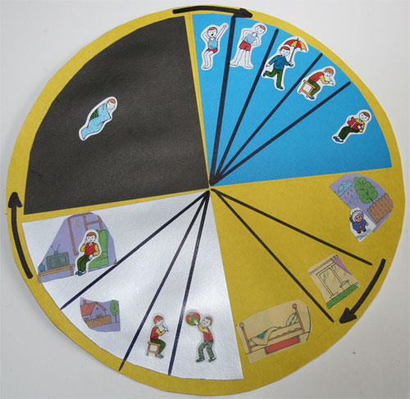

**Рисунок 1**

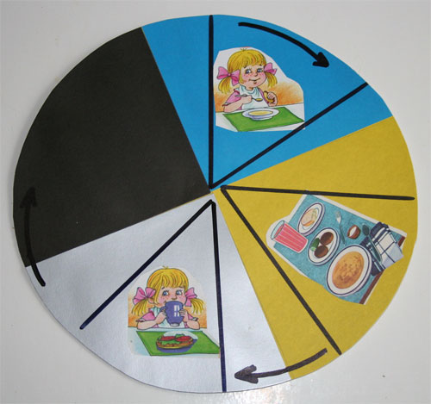

**Рисунок 2**

Со зрительной опорой на схему *(Рисунок 1, Рисунок 2)* у ребенка формируются понятия

РАНЬШЕ, ПОЗЖЕ – соответственно ДО и ПОСЛЕ на конкретном материале распорядка дня. Таким, образом дети разделили сутки на части по разнообразной деятельности.

**Закрепить знания в играх:**

* «День – ночь» (днем дети «гуляют», ночью спят в доме – образе, ввели зрительные сигналы: ночь – черный флажок, день – желтый);
* «Кто работает ночью?»
* «Назови пропущенное слово» (ночью мы спим, а в детский сад идем …) и др.

**Позднее перешли к объективным показателям: степени освещенности и положению солнца:**

* «Утром мы встаем – встает и солнце. Все вокруг становится голубым, веселым…». Таким образом подвели к цветовым обозначениям: утро - голубое, день - желтый, вечер - серый, ночь - черная.

**На модели четко видно:** сколько частей в сутках, название, последовательность смены, повторяемость, что РАНЬШЕ, МЕЖДУ, ПОЗЖЕ. Закрепляем знания в дидактических играх: «Когда это бывает?» (1 – ребенок слушает отрывок из стихотворения, определяет, какая часть суток упоминается, поднимает картинку, 2 – ребенок слушает стихотворение, угадывает, о чем говорится, поднимает цветовую карточку).

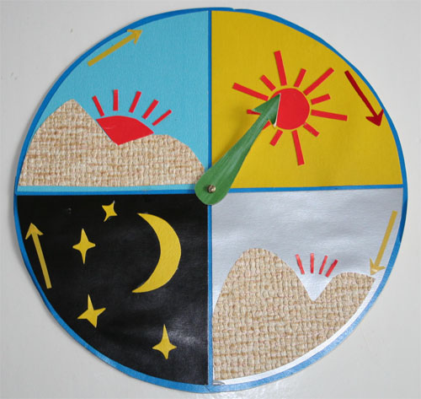

**Рисунок 3**

К формированию понятий о неделе приступаем, когда дети знакомы с цифрами до 7, определяют и называют цвета. По аналогичной схеме прописывается последовательность дней недели.

В своей группе для детей с особенностями в развитии мы используем ширму. Каждый день недели имеет свой цвет, обозначен цифрой, имеет определенное количество кружков, показывает, какие занятия бывают в этот день, выставляются флажки. Ширма показывает: сколько дней в неделе, их название, повторяемость, какой день недели был ДО, какой ПОСЛЕ, какой МЕЖДУ.

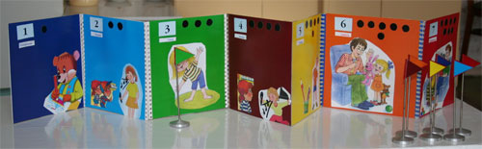

**Рисунок 4**

**Представление о днях недели закрепляем в играх:**

* «Цепочка»
* «Лови-бросай, день недели называй»
* «Угадай, какой день недели спрятался?»
* «Назови соседей»
* «Лежебока», пальчиковые игры и др.

Со сменой времени года знакомили, опираясь на модель Венгера. Каждому времени года соответствует свой цвет: зимой все в снегу – зима белая, лето красивое – красное и т.д.

Анализируется, какое время года было ДО, какое МЕЖДУ, какое ПОСЛЕ.

**Параллельно отрабатывается понимание сложных временных конструкций:**

* ПОСЛЕ какого времени года наступает ….
* ПЕРЕД каким временем года бывает …

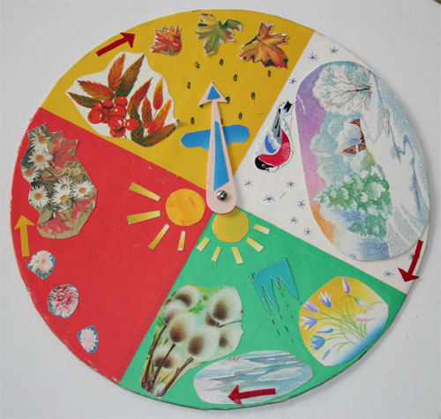

**Рисунок 5**

**Для того, чтобы уточнить знания детей о том, какие конкретно изменения происходят в природе в каждом сезоне, используем игры:**

* «Лото».
* «Когда это бывает?» (1 – взрослый показывает ребенку картинку – ребенок поднимает цветовую карточку, 2 –взрослый читает отрывок стихотворения, ребенок угадывает и поднимает цветовую карточку)
* «Собери картинку». *(Рисунок 6)*
* «К какому времени года подходит?». *(Рисунок 7)*
* «Что сначала, что потом?»
* «Угадай, картинку – отгадку поднимай» и др.

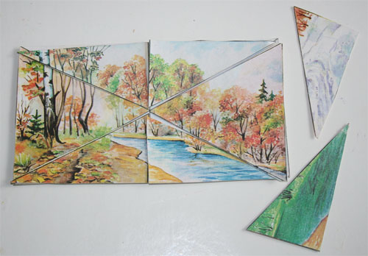

**Рисунок 6**

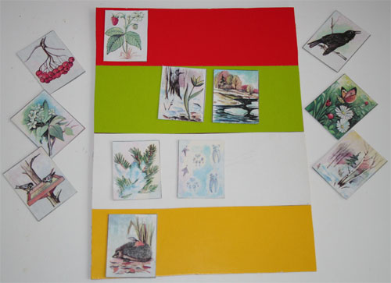

**Рисунок 7**

Для детей дошкольного возраста последовательность «месяцы года» не анализируются. Мы изготовили пособие *(на основе сказки «Старик-годовик», Рисунок 8)*, с помощью которого показали, что в каждом сезоне 3 месяца – птицы, разные по цвету: 3 красных, 3 желтых, 3 белых и 3 зеленых, а всего – 12.

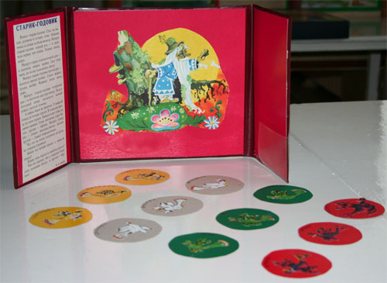

**Рисунок 8**

**Следующий этап – часы. Какие бывают?**

* солнечные;
* биологические;
* песочные;
* часы-свечки;
* настенные;
* кремлевские;
* наручные и т.д.

Формируем навыки ориентировки и анализа времени на циферблате часов без стрелок. *(Рисунок 9)*

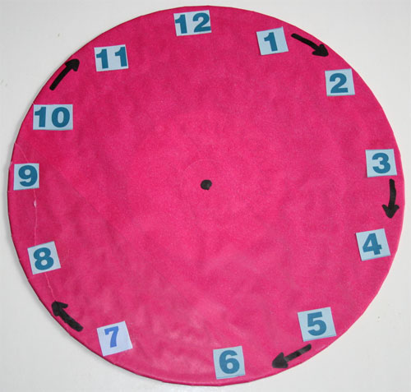

**Рисунок 9**

С помощью схемы анализируется представления: что было РАНЬШЕ, что ПОЗЖЕ, что ДО, что ПОСЛЕ, т.е., что ВНАЧАЛЕ, что ПОТОМ. В последнюю очередь, после сформирования представления по этим позициям, отрабатывается навык узнавания времени на всем циферблате.

Завершающей частью работы является серия заданий, в которых необходимо не только понимание, но и использование ребенком сложных речевых конструкций.

Это задания типа «Закончи предложение» перед тем, как идти гулять, я …

Дети стояли по росту в ряду. Последним стоял самый высокий, первым стоял …

**И вопросы типа:**

* Что длиннее (час или сутки, ночь или сутки)?
* Что короче: день или неделя?
* Какое время года бывает перед осенью?
* Какой день недели бывает перед средой?
* Какой наступает после пятницы? и т.д.
* «Хотя временные представления обычно развиваются у детей относительно поздно, не следует преувеличивать их недоступность», - указывал психолог С.Л.Рубинштейн. Мы их формируем, опираясь на наглядность, на личный опыт ребенка, занимаясь формированием этих понятий систематически, целенаправленно, циклично (периодически возвращаясь), используя произведения народного творчества (потешки, песенки, сказки, загадки, поговорки, игры).